МИНИСТЕРСТВО ОБРАЗОВАНИЯ И НАУКИ РЕСПУБЛИКИ ХАКАСИЯ

Государственное бюджетное образовательное учреждение
Республики Хакасия
среднего профессионального образования
«Хакасский колледж профессиональных технологий,
экономики и сервиса»
(ГБОУ РХ СПО ХКПТЭС)

ПЛАН УРОКА
производственного обучения
(мастер-класс)
http://uchportfolio.ru/XKPTEC

Профессия 35.01.19 «Мастер садово-паркового и ландшафтного строительства»
Профессия 18103 «Садовник»

Разработчик | мастер производственного обучения
 | Чичинина О. В

ПЛАН УРОКА
производственного обучения

Профессия 35.01.19 «Мастер садово-паркового и ландшафтного строительства», Профессия 18103 «Садовник» | продолжительность 45 мин
мастер п/о Чичинина О.В

Тема программы: Составление композиций из комнатных растений
Тема урока: Создание миниатюрного японского садика из камней
Тип урока: Урок по выполнению простых комплексных работ
К концу урока обучающиеся будут:

Мастер садово-паркового и ландшафтного строительства |  | Садовник
уметь | знать | уметь | знать
У 1. Использовать специализированное оборудование и инструменты  У 2. Создавать композиции определенного стиля из комнатных растений  У 3. Подбирать элементы для композиции из комнатных растений  У 4. Оценивать качество созданной композиции | З 1. Инструменты, приспособления, материалы для создания композиций из комнатных растений  З 3. Основы композиции  З 4. Типы стационарных композиций, цветочниц и контейнеров  З 7. Требования к качеству выполненных работ | У 1. Использовать специализированное оборудование и инструменты  У 2. Осуществлять агротехнические приемы ухода за комнатными растениями  У 4. Оценивать качество созданной композиции | З 1. Инструменты, приспособления, материалы для создания композиций из комнатных растений  З 2. Ассортимент комнатных растений для озеленения помещений  З 3. Законы композиции  З 7. Требования к качеству выполненных работ

Содействовать формированию профессиональных компетенций (ПК при создании композиции определенного стиля из комнатных растений):

ПК 4.1 Составлять композиции из комнатных растений
ПК 4.2 Выполнять агротехнические работы в зимних садах

Содействовать формированию общих компетенций

ОК1 Понимать сущность и значимость своей будущей профессии, проявлять к ней устойчивый интерес.
ОК2 Организовывать собственную деятельность, исходя из цели и способов ее достижения, определенных руководителем.
ОК3 Анализировать рабочую ситуацию, осуществлять текущий и итоговый контроль, оценку и коррекцию собственной деятельности, нести ответственность за результаты работы.
ОК6 Работать в команде, эффективно общаться с коллегами.

Методическая цель: распространение опыта по применению дифференцированного и индивидуального подхода в условиях интегрированного обучения.

Межпредметные связи:
МДК.03.01 Основы композиции и графики в ландшафтном проектировании
Тема: «Виды композиции»
Тема: «Приемы и средства композиции»
МДК.01.01. Технология выращивания цветочно-декоративных культур
Тема: Агротехнические приемы ухода за пересаженными комнатными растениями
МДК.03.01. Основы зеленого строительства
Тема: Разбивка дорожек различного типа
МДК.04.01. Основы фитодизайна
Тема: Типы стационарных композиции из комнатных растений
Тема: Подбор растений для композиции определенного стиля
ОП.03.Охрана труда
Тема: ИОТ-047-2013 Инструкция по охране труда для садовника
ОП.02. Культура и психология профессионального общения
Тема: Речевая культура профессиональной беседы
Тема: Стратегия поведения в конфликтных ситуациях в профессиональном общении
Тема: ИОТ-047-2013 Инструкция по охране труда для садовника

Дидактическое оснащение урока:
- Медиа – приложение к уроку;
- лист задания;
- инструкционный лист выполнения задания

Оборудование, материалы и инструменты
- мультимедийный проектор;
- компьютер;
- мелкая галька, камни песчаника (голубые, красные, белые);
- песок различной фракции
- комнатные растения
- контейнер
- малые архитектурные формы
- совок, мини грабли

Мотивация
Каждый человек в современном мире мечтает уединиться в уголке живой природы. Послушать шум воды, пройтись по маленькому мостику, который таинственно спрятался в зарослях, и ощутить себя всего лишь частью природы. Ваша мечта осуществима. Все в ваших руках!
Для этого обратимся к мудрости японцев. Японцы уже много веков используют домашние миниатюрные сады Дзен. Японский сад Дзен обозначает «пребывать в созерцании». Его цель дать вам почувствовать мгновение, освобождая от жизненных невзгод и страданий. Муссо Сосеки, священник и поэт, который родился на западном побережье Японии в 1275 году и считается прародителем создания садов из камней.
Настольный японский садик состоит из небольшого подноса с камнями, песком, а иногда его дополняют высаженные комнатные растения в горшках. Создать японский сад дело непростое – нужен опыт и мастерство. Но стоит сделать первый шаг и это будет увлечением вашей жизни.
Одним из самых очевидных достоинств японского сада является его универсальность. Вы можете подарить садик, как домохозяйки, так и преуспевающему бизнесмену и в домашнем интерьере и офисе будет смотреться достойно и оригинально.
Умения, знания полученные сегодня на уроке пригодятся вам в самостоятельной профессиональной деятельности.
Чтобы вам стало ясно, о чем идет речь, я предлагаю вам рассмотреть несколько вариантов миниатюрных садов, чтобы сегодня на уроке вы смогли выполнить один из них.

Технологическая карта

№ этапа урока | Структурный элемент урока  (этап урока) | Время этапа, в мин | Методические особенности  и краткие указания  по проведению этапа урока | Примечание
1. | 2. | 3. | 4. | 5.
1 | Организационная часть | 1 | Мастер п/о проверяет явку обучающихся (готовность группы к уроку, внешний вид обучающихся) | Группа делится на мини - группы. Приложение 3
2 | Вводный инструктаж | 44
2.1 | Сообщить тему и цель урока | 4 | Мастер п/о настраивает обучающихся на работу, озвучивает тему, цель урока, проводит мотивационный момент. | Тема урока написана на доске.  Мотивация – презентация
2.2. | Формирование новых умений, знаний обучающихся | 15 | Мастер п/о проводит мастер – класс с пошаговым выполнением задания.  Обучающиеся смотрят, изучают и повторяют. | с учетом технологий НЛП (нейролингвистического программирования) ЛЗ - 1
2.2.1. | Рассказ и показ трудовых приемов | 3 | Мастер п/о показывает один из вариантов создания японского мини – садика.  Внутри микро группы происходит распределение ролей согласно должностным инструкциям. | деление на микро группы
2.2.2. | Самостоятельная работа по выполнению задания | 20 | Обучающиеся работают в малых группах.  Мастер п/о контролирует действия обучающихся при возникших затруднениях. | ЛЗ – 1, должностная инструкция для мастера садово-паркового и ландшафтного строительства (приложение 2), должностная инструкция садовника (приложение 3)
2.2.3. | Подведение итогов вводного инструктажа | 2 | Мастер п/о предлагает обучающимся провести рефлексию работы на уроке.  Обучающиеся проводят самооценку, заполняя оценочную ведомость.  Мастер п/о оценивает работы групп по критериям.  Подводит итоги: результаты рефлексии, реализация цели.  Отмечает работу наиболее активных учащихся. | Смайлики для оценки рефлексии  Оценочная ведомость (приложение 1)

ЛЗ – 1

Тема: Создание миниатюрного японского садика из камней

Задание
- Познакомиться с инструкцией
- Создать миниатюрный японский садик

Материалы:
- мелкая галька, камни песчаника (голубые, красные, белые)
- песок различной фракции
- комнатные растения
- поднос
- малые архитектурные формы

Оборудование: садовая лопатка, мини – грабли

Техника безопасности при выполнении работы:
- инвентарь использовать по назначению
- работать в рабочей области стола
- очистить инвентарь по окончанию работы

Инструкция выполнения:

Пошаговое действие | Рисунок | Обеспечение для выполнения
1. Дно контейнера выстелить полиэтиленовой пленкой | 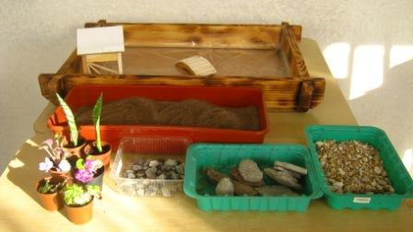  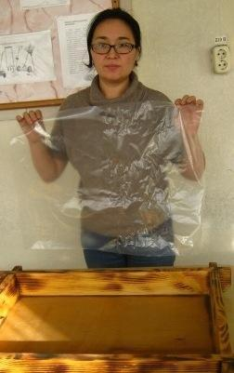 | контейнер, полиэтиленовую пленку
2. На дно контейнера равномерно распределяем песок по поверхности | 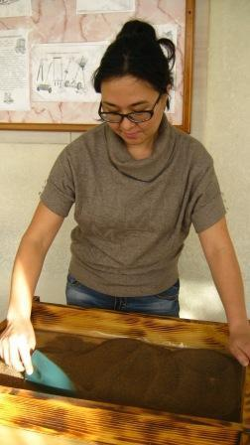 | контейнер, песок, садовая лопатка
3. Галькой выкладываем границы русла реки | 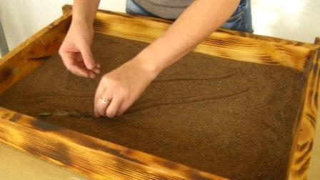  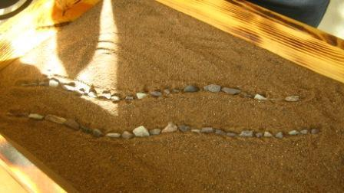 | контейнер, галька
4. Поверхность русла реки отсыпаем голубым песчаником | 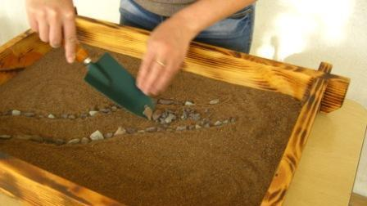  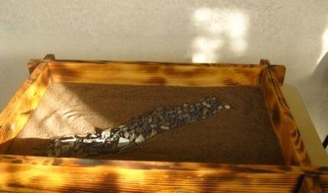 | контейнер, голубой песчаник
5. На поверхность песка размещаем несколько камней различной фактуры | 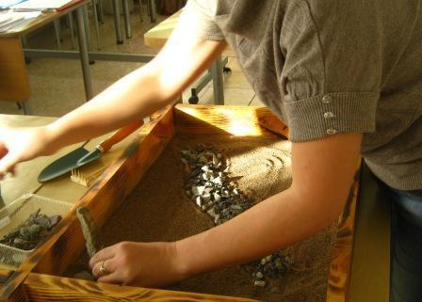  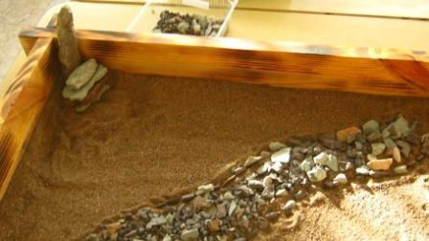 | контейнер, камни различной фактуры
6. Выкладываем дорожки крупной галькой | 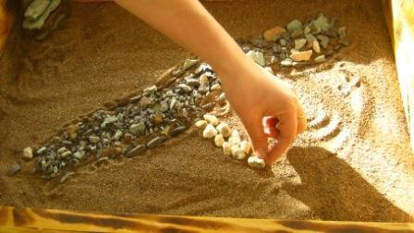  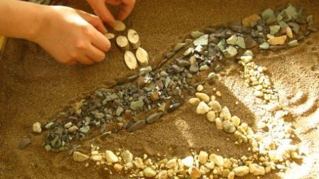  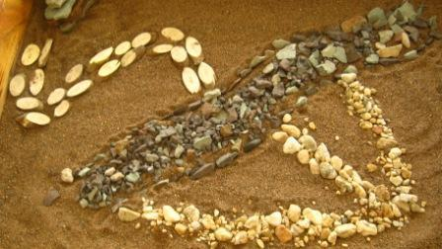 | контейнер, крупная галька
7. Устанавливаем горшки с комнатными растениями по руслу реки | 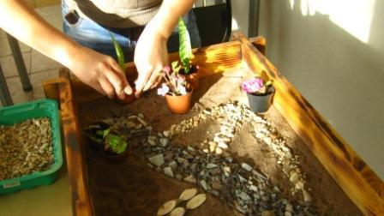  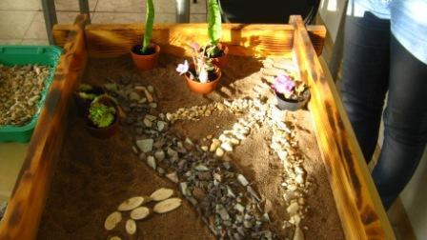 | контейнер, комнатные растения
8. Устанавливаем домик у основания дорожки | 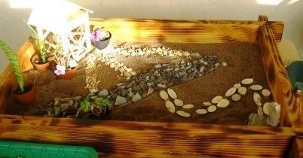 | контейнер, чайный домик
9. Перекидываем мостик через русло реки | 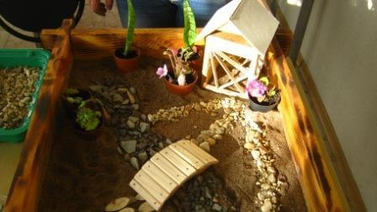 | контейнер, мостик
10. Оставшуюся поверхность граблями наносим круги имитирующие дуновение ветра | 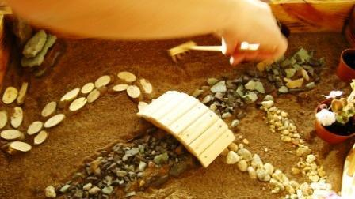 | контейнер, мини грабли

Приложение 1

Оценочный лист выполнения практической работы
№ группы | Ф.И.О. обучающихся | Критерии оценки к работе
 |  | последовательность  выполнения всех этапов работы | наличие всех элементов в композиции | оригинальность решения проекта | соблюдение техники безопасности
1

2

3

Приложение 2

Должностная инструкция Мастера садово-паркового ландшафтного строительства

1. Организовать рабочее место
2. Изучить технологическую последовательность
3. Выполнять композицию соблюдая, этапы технологической последовательности с соблюдением ТБ
3. Производить разделение обязанностей согласно трудовым инструкциям
4. Руководить работой с садовников
5. Разместить комнатные растения и установить малые архитектурные формы
6. Производить оценку качества выполняемой работы, через заполнения оценочной ведомости (приложение 1)
7. Уборка рабочего места

Приложение 3

Должностная инструкция Садовника

1. Организовать рабочее место
2. Подготовить контейнер к выполнению композиции
3. Под руководством мастера выполнять композицию, соблюдая этапы технологической последовательности с соблюдением ТБ:
- дно контейнера укладываем полиэтиленовой пленкой
- на дно контейнера равномерно распределяем песок по поверхности
- выложить границы русло реки
- отсыпать русло реки голубым песчаником
- выложить садовые дорожки
- нанести круги имитирующие дуновение ветра
- произвести оценку качества выполняемой работы, через заполнения оценочной ведомости (приложение 1)
- уборка рабочего места

